Проект вносится Главой города Перми

Пермская городская Дума
РЕШЕНИЕ
О внесении изменений в Положение о порядке установки и эксплуатации рекламных конструкций на территории города Перми, утвержденное решением Пермской городской Думы от 27.01.2009 № 11
В целях упорядочения отношений в сфере установки и эксплуатации рекламных конструкций на территории города Перми
Пермская городская Дума решила:
1. Внести в Положение о порядке установки и эксплуатации рекламных конструкций на территории города Перми, утвержденное решением Пермской городской Думы от 27.01.2009 № 11 (в редакции решений Пермской городской Думы от 24.02.2009 № 27, от 23.06.2009 № 145, от 25.02.2010 № 24, от 27.04.2010 № 63, от 17.12.2010 № 214, от 30.08.2011 № 168, от 21.12.2011 № 239, от 27.03.2012 № 42, от 28.08.2012 № 164, от 26.03.2013 № 55, от 24.09.2013 № 204, от 22.10.2013 № 249, от 25.03.2014 № 60, от 26.08.2014 № 141, от 22.03.2016 № 39, от 20.12.2016 № 267, от 28.02.2017 № 35, от 28.02.2017 № 36, от 28.08.2018 № 149, от 26.02.2019 № 36), изменения:
1.1 в пункте 2.1:
1.1.1 абзац первый подпункта 2.1.11 изложить в редакции:
«2.1.11 проект рекламной конструкции и ее территориального размещения – документ, подготовленный с учетом требований к соответствию рекламных конструкций внешнему архитектурному облику сложившейся застройки города Перми в отношении рекламных конструкций, требования к внешнему виду которых не установлены приложением 8 к настоящему Положению, включающий:»;
1.1.2 абзац пятый подпункта 2.1.11 изложить в редакции:
«Проект рекламной конструкции и ее территориального размещения разрабатывается юридическим лицом или индивидуальным предпринимателем, основным (дополнительным) видом деятельности которых является подготовка проектной документации (далее – проектировщик), в соответствии с требованиями к безопасности рекламных конструкций и их территориальному размещению, установленными действующим законодательством.»;
1.1.3 абзац шестой подпункта 2.1.11 признать утратившим силу;
1.1.4 дополнить подпунктами 2.1.16, 2.1.17 следующего содержания:
«2.1.16 Виды рекламных конструкций:
суперборд – отдельно стоящая рекламная конструкция, устанавливаемая на фундамент, опорную стойку, состоящая из одного, двух или трех информационных полей, размер каждого из которых составляет 12*4 м или 8*4 м;
суперсайт – отдельно стоящая рекламная конструкция, устанавливаемая на фундамент, опорную стойку, состоящая из одного, двух или трех информационных полей, размер каждого из которых составляет 15*5 м или 12*5 м;
светодиодный экран – устройство отображения и передачи визуальной информации (дисплей, телевизор, монитор), устанавливаемое как отдельно стоящая рекламная конструкция;
стела – плоскостная или объемно-пространственная отдельно стоящая рекламная конструкция индивидуального исполнения;
сити-борд – отдельно стоящая рекламная конструкция, устанавливаемая на фундамент, опорную стойку, состоящая из одного, двух или трех информационных полей, размер каждого из которых составляет 3,7*2,7 м по контуру;
рекламный щит – отдельно стоящая рекламная конструкция, устанавливаемая на фундамент, опорную стойку, состоящая из одного или нескольких рекламных полей, размер каждого из которых составляет 6*3 м;
джумби – объемная рекламная конструкция стабильного территориального размещения, которая своей формой похожа на предлагаемый товар, но увеличена в несколько раз;
панель-кронштейн – двусторонняя плоскостная рекламная конструкция, монтируемая и располагаемая на опорах наружного освещения, контактной сети или на собственных опорах как отдельно стоящая рекламная конструкция;
сити-формат – отдельно стоящая рекламная конструкция, устанавливаемая на фундамент, опорную стойку, состоящая из одного или двух информационных полей, размер каждого из которых составляет 1,2*1,8 м по контуру;
указатель городской системы ориентирования – отдельно стоящая плоскостная рекламная конструкция с внутренним подсветом, монтируемая и располагаемая на собственных опорах, состоящая из одного, двух или трех информационных полей, а также содержащая указатели улиц, проспектов, площадей, парков, скверов, зданий, строений, сооружений, мест нахождения организаций, объектов культурного наследия (памятников истории и культуры) народов Российской Федерации;
флагшток/вымпел – отдельно стоящая рекламная конструкция, устанавливаемая на фундамент и опорную стойку, состоящая из металлического каркаса, предназначенного для размещения и распространения наружной рекламы, в виде мягкого полотнища;
пиллар – отдельно стоящая рекламная конструкция, устанавливаемая на фундамент, состоящая из трех информационных полей, размер каждого из которых составляет 1,4*3 м, и имеющая внутреннюю подсветку;
медиафасад – рекламная конструкция в виде светопрозрачного электронного экрана, монтируемого и располагаемого на внешних стенах зданий, строений и сооружений (в том числе с использованием каркаса), повторяющего контуры фасада соответствующего здания, строения, сооружения, предназначенная для размещения (демонстрации) электронно-цифровых материалов.
2.1.17 Конструктивные элементы рекламной конструкции:
информационное поле;
каркас рекламной конструкции – конструктивный элемент, необходимый для обеспечения прочности и жесткости рекламной конструкции с сохранением формы информационного поля;
рамка рекламной конструкции – конструктивный элемент, предназначенный для обрамления информационного поля;
фундамент – конструктивный элемент, обеспечивающий устойчивость рекламной конструкции;
опорная стойка – несущий элемент каркаса отдельно стоящей рекламной конструкции;
парапет – конструктивный элемент, выступающий вперед от плоскости информационного поля в нижней части каркаса рекламной конструкции и предназначенный для обслуживания информационного поля.»;
1.2 абзац первый пункта 3.1 изложить в редакции:
«3.1. Установка рекламных конструкций на территории города Перми осуществляется на основании:»;
1.3 подпункт 3.1.1 изложить в редакции:
«3.1.1 разрешения на установку и эксплуатацию рекламной конструкции (далее – разрешение), выданного в порядке, предусмотренном административным регламентом, утвержденным администрацией города Перми, на основании заявления собственника или иного указанного в частях 5-7 статьи 19 Закона о рекламе законного владельца соответствующего недвижимого имущества либо владельца рекламной конструкции (далее – заявление).
К заявлению прилагается проект рекламной конструкции и ее территориального размещения, за исключением заявлений, подаваемых в отношении рекламных конструкций, требования к внешнему виду которых установлены приложением 8 к настоящему Положению.
В отношении мест установки и эксплуатации рекламных конструкций на территории города Перми, находящихся в частной собственности, к заявлению также прилагаются документы, перечисленные в части 11 статьи 19 Закона о рекламе;»;
1.4 абзац пятый подпункта 3.1.2 изложить в редакции:
«в отношении джумби, панели-кронштейна, сити-формата, указателя городской системы ориентирования, флагштока (вымпела), пиллара – 5 лет.»;
1.5 абзац второй пункта 3.6 изложить в редакции:
«Договор заключается в сроки, установленные в документации о торгах, но не позднее чем через двадцать рабочих дней со дня размещения на электронной площадке протокола аукциона, а в случае, если протокол аукциона не оформлялся и договор заключается с единственным участником аукциона либо участником аукциона, чья заявка на участие в аукционе поступила первой, – протокола рассмотрения заявок на участие в аукционе.»;
1.6 пункт 3.8 изложить в редакции:
«3.8. После дня установки рекламной конструкции владелец вновь установленной рекламной конструкции в течение последующих десяти рабочих дней обязан привести поврежденные элементы благоустройства в первоначальное состояние и представить в Уполномоченный орган письменное уведомление об установке рекламной конструкции с приложением к нему цветной фотографии вновь установленной рекламной конструкции, а также письменное заключение о соответствии установленной рекламной конструкции требованиям к безопасности рекламных конструкций и их территориальному размещению, подготовленное владельцем рекламной конструкции.»;
1.7 пункт 3.9 изложить в редакции:
«3.9. Если из представленных документов будет установлено, что вновь установленная рекламная конструкция не соответствует Договору, требованиям к соответствию рекламных конструкций внешнему архитектурному облику сложившейся застройки города Перми и (или) Схеме, владелец данной рекламной конструкции обязан устранить выявленные недостатки в течение тридцати дней после дня получения соответствующего требования Уполномоченного органа и представить в Уполномоченный орган уведомление об устранении недостатков рекламной конструкции с приложением к нему документов, предусмотренных пунктом 3.8 настоящего Положения. При нарушении данного требования, при неустранении выявленных недостатков в соответствии с требованием Уполномоченного органа в течение отведенного срока, а также при непредставлении владельцем вновь установленной рекламной конструкции документов, предусмотренных пунктом 3.8 настоящего Положения, Уполномоченный орган обращается в суд или арбитражный суд с требованием о расторжении Договора или принимает иные меры, предусмотренные законодательством, Договором, вплоть до его расторжения или отказа от его исполнения.»;
1.8 пункт 4.1 изложить в редакции:
«4.1. На территории города Перми допускается установка рекламных конструкций, виды которых определены подпунктом 2.1.16 настоящего Положения.
На территории ЦПР допускается установка только рекламных конструкций малого и среднего формата, а также медиафасадов.
На территории зоны действия ограничений по условиям охраны объектов культурного наследия допускается установка только рекламных конструкций малого формата, а также медиафасадов, если иное не предусмотрено требованиями, установленными действующим законодательством.
На территории улиц особого градостроительного значения допускается установка рекламных конструкций малого, среднего и крупного форматов, а также медиафасадов. Установка рекламных конструкций особо крупного формата на территории улиц особого градостроительного значения допускается при условии, что такие рекламные конструкции не ухудшают и не искажают визуальные характеристики архитектурного облика сложившейся застройки города Перми, не мешают восприятию и не перекрывают перспективы и панорамы зданий, сооружений, ансамблей, объектов культурного наследия.
На прочих территориях допускается установка рекламных конструкций любых видов и форматов, предусмотренных настоящим Положением.»;
1.9 в пункте 4.2:
1.9.1 абзац пятый подпункта 4.2.3 изложить в редакции:
«расстояние между рекламными конструкциями и перекрестками не учитывается по отношению к указателям городской системы ориентирования;»;
1.9.2 подпункт 4.2.5 дополнить абзацем седьмым следующего содержания:
«укрытие (декорирование) не предназначенных для размещения информационных полей составляющих частей отдельно стоящих рекламных конструкций (торцевых сторон и внутренних элементов каркаса) выполняется из металла и подлежит окраске с использованием цветовых стандартов, установленных настоящим подпунктом для соответствующего вида рекламной конструкции;»;
1.9.3 дополнить подпунктами 4.2.10, 4.2.11 следующего содержания:
«4.2.10 при установке или в процессе эксплуатации отдельно стоящих рекламных конструкций допускается оборудование информационных полей устройствами автоматической смены рекламных изображений, предусмотренными настоящим Положением для соответствующего вида рекламной конструкции;
4.2.11 размещение на территории города Перми медиафасадов должно осуществляться в соответствии со следующими требованиями:
площадь медиафасада должна быть не менее 50 % от площади фасада, на котором размещается медиафасад (планируется размещение медиафасада);
цвет конструктивных элементов медиафасада должен соответствовать колерному паспорту здания, на котором размещается медиафасад (планируется размещение медиафасада);
медиафасад должен размещаться без задних и боковых закрывающих стенок.»;
1.10 дополнить пунктами 4.7, 4.8 следующего содержания:
«4.7. Рекламные конструкции и распространяемая на них реклама, социальная реклама должны содержаться в состоянии, соответствующем требованиям настоящего Положения.
Не допускается на рекламной конструкции:
наличие повреждений, включая коррозию, деформацию или утрату элементов, повреждения окраски конструктивных элементов;
наличие загрязнений, наклеенных объявлений, надписей, изображений на конструктивных элементах, не предназначенных для размещения рекламной информации; повреждений рекламной конструкции, порывов и повреждений информационного поля рекламной конструкции.
4.8. Требования к пилларам, рекламным щитам, сити-бордам, сити-форматам, супербордам, суперсайтам, светодиодным экранам, указателям городской системы ориентирования, панелям-кронштейнам, флагштокам/вымпелам установлены приложением 8 к настоящему Положению.»;
1.11 пункт 4¹.7 изложить в редакции:
«4¹.7. Текстовая часть проекта Схемы (Перечень рекламных конструкций на территории города Перми) устанавливается по форме согласно приложению 9 к настоящему Положению. Графической частью проекта Схемы являются карты размещения рекламных конструкций, выполненные в масштабе не более 1:3000, разрабатываемые на картографической основе с обозначением рекламных конструкций и их учетных номеров.»;
1.12 подпункт 4¹.11.5 изложить в редакции:
«4¹.11.5 в функциональный орган администрации города Перми, осуществляющий функции в области участия в организации работы по обеспечению безопасности дорожного движения, для согласования проекта Схемы в части соблюдения обязательных требований ГОСТ Р 52044-2003 «Наружная реклама на автомобильных дорогах и территориях городских и сельских поселений. Общие технические требования к средствам наружной рекламы. Правила размещения» с учетом утвержденных в установленном порядке проектов и схем организации дорожного движения на автомобильных дорогах местного значения, а также в области организации строительства, реконструкции и капитального ремонта автомобильных дорог общего пользования местного значения города Перми, в части исключения попадания мест размещения рекламных конструкций в границы производства работ по строительству, реконструкции и капитальному ремонту автомобильных дорог общего пользования местного значения города Перми.»;
1.13 в абзаце шестнадцатом Методики расчета размера платы, взимаемой в случае размещения рекламной конструкции на земельном участке, здании, ином недвижимом имуществе, находящемся в собственности города Перми, либо земельном участке/землях, государственная собственность на которые не разграничена (приложение 2), слова «со статьей 50.1 Правил землепользования и застройки города Перми, утвержденных» заменить словами «с Правилами землепользования и застройки города Перми, утвержденными»;
1.14 дополнить приложениями 8, 9 согласно приложениям 1, 2 к настоящему решению.
2. Настоящее решение вступает в силу со дня его официального опубликования в печатном средстве массовой информации «Официальный бюллетень органов местного самоуправления муниципального образования город Пермь».
3. Опубликовать настоящее решение в печатном средстве массовой информации «Официальный бюллетень органов местного самоуправления муниципального образования город Пермь», а также опубликовать (обнародовать) настоящее решение на официальном сайте муниципального образования город Пермь в информационно-телекоммуникационной сети Интернет.
4. Контроль за исполнением настоящего решения возложить на комитет Пермской городской Думы по городскому хозяйству.

Председатель
Пермской городской Думы Ю.А. Уткин

Глава города Перми Д.И. Самойлов

ПРИЛОЖЕНИЕ 1
к решению
Пермской городской Думы

ПРИЛОЖЕНИЕ 8
к Положению о порядке
установки и эксплуатации
рекламных конструкций
на территории города Перми

ТРЕБОВАНИЯ
к внешнему виду рекламных конструкций на территории города Перми

1. Требования к внешнему виду пиллара.
1.1. Информационное поле:
1.1.1 размер информационного поля 1,4*3 м (внешние габаритные размеры 2*2*4 м);
1.1.2 расположение информационного поля – вертикальное.
1.2. Тип информационного поля – статичная поверхность, вращение информационных полей не допускается.
1.3. Технология замены рекламной информации:
1.3.1 смена бумажного постера;
1.3.2 смена винилового полотна.
1.4. Фундамент:
1.4.1 без заглубления отдельное бетонное основание с декоративным оформлением, обеспечивающим полное закрытие конструктивных элементов фундамента, и окраской в установленный цветовой стандарт;
1.4.2 допускается установка рекламной конструкции без фундамента.
1.5. Освещение рекламной конструкции – при размещении пиллара используются внутренние светильники.
1.6. Внешний вид:
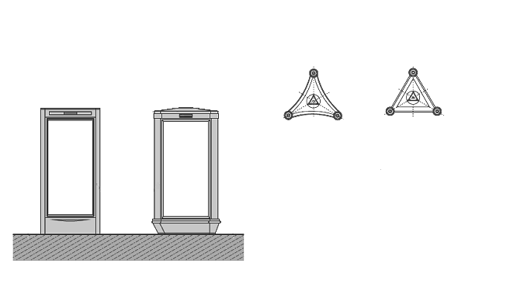
Пиллар
вариант 1 вариант 2
допустимые варианты размещения информационных полей (вид сверху)

вариант 1 вариант 2
вид спереди

2. Требования к внешнему виду рекламного щита.
2.1. Информационное поле:
2.1.1 размер информационного поля 6*3 м (внешние габариты 6,3*3,3 м);
2.1.2 расположение информационного поля – горизонтальное.
2.2. Типы информационных полей:
2.2.1 щитовая поверхность;
2.2.2 устройство автоматической смены изображения (тривижн, призматрон).
2.3. Технология замены рекламной информации:
2.3.1 смена бумажного постера;
2.3.2 смена винилового полотна;
2.3.3 смена динамических систем изображения.
2.4. Опорная стойка:
2.4.1 выполнена из двух труб круглого сечения, диаметр каждой из которых должен быть не менее 0,2 м и не более 0,35 м, либо из двух труб прямоугольного сечения, ширина лицевой стороны каждой трубы должна быть не менее 0,25 м и не более 0,35 м, ширина торцевой стороны каждой трубы должна быть не менее 0,15 м и не более 0,25 м. Размеры одной трубы опорной стойки должны совпадать с размерами второй трубы опорной стойки. Расстояние между двух труб опорной стойки должно быть не менее 0,4 м и не более 0,6 м;
2.4.2 высота от нижнего края каркаса информационного поля до фундамента от 4 м до 6 м (высота опорной стойки определяется исходя из особенностей рельефа местности и объектов, препятствующих визуальному восприятию просмотра информационного поля рекламной конструкции);
2.4.3 опорная стойка может размещаться несимметрично относительно информационного поля со сдвигом в сторону к проезжей части либо от нее;
2.4.4 устанавливается под прямым углом к нижнему краю каркаса рекламной конструкции.
2.5. Фундамент:
2.5.1 должен быть заглублен с последующим восстановлением покрытия;
2.5.2 конструктивный узел соединения опорной стойки с фундаментом может быть заглублен или декорирован и окрашен в установленный цветовой стандарт.
2.6. Освещение рекламной конструкции – при размещении рекламного щита используются внешние светильники (в случае если отсутствие подсветки не предусмотрено Схемой).
2.7. Внешний вид:
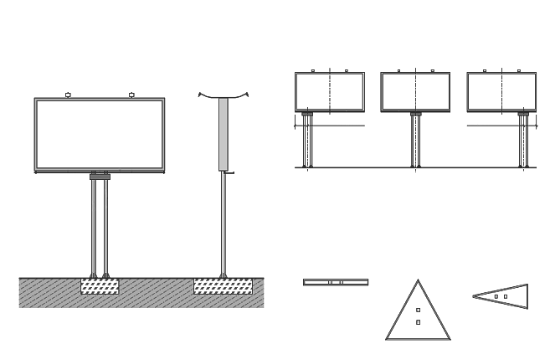
Рекламный щит
допустимые варианты размещения опорной стойки
допустимые варианты размещения информационных полей

вариант 1 вариант 2 вариант 3
вид спереди вид сбоку
вариант 1 вариант 2 вариант 3

3. Требования к внешнему виду сити-борда.
3.1. Информационное поле:
3.1.1 размер информационного поля 3,7*2,7 м (внешние габариты 4*3 м);
3.1.2 расположение информационного поля – горизонтальное.
3.2. Типы информационных полей:
3.2.1 щитовая поверхность;
3.2.2 устройство автоматической смены изображения (тривижн, призматрон).
3.3. Технология замены рекламной информации:
3.3.1 смена бумажного постера;
3.3.2 смена винилового полотна;
3.3.3 смена динамических систем изображения.
3.4. Опорная стойка:
3.4.1 выполнена из двух труб прямоугольного сечения, ширина лицевой стороны каждой из которых должна быть не менее 0,12 м и не более 0,2 м, ширина торцевой стороны каждой из которых должна быть не менее 0,2 м и не более 0,25 м; размеры одной трубы опорной стойки должны совпадать с размерами второй трубы опорной стойки. Расстояние между двух труб опорной стойки должно быть не менее 0,4 м и не более 0,5 м;
3.4.2 высота от нижнего края каркаса информационного поля до фундамента от 3 м до 5 м (высота опорной стойки определяется исходя из особенностей рельефа местности и объектов, препятствующих визуальному восприятию просмотра информационного поля рекламной конструкции);
3.4.3 опорная стойка может размещаться несимметрично относительно информационного поля со сдвигом в сторону к проезжей части либо от нее;
3.4.4 устанавливается под прямым углом к нижнему краю каркаса рекламной конструкции.
3.5. Фундамент:
3.5.1 должен быть заглублен с последующим восстановлением покрытия;
3.5.2 конструктивный узел соединения опорной стойки с фундаментом может быть заглублен или декорирован и окрашен в установленный цветовой стандарт.
3.6. Освещение рекламной конструкции – при размещении сити-борда используются внешние светильники.
3.7. Внешний вид:
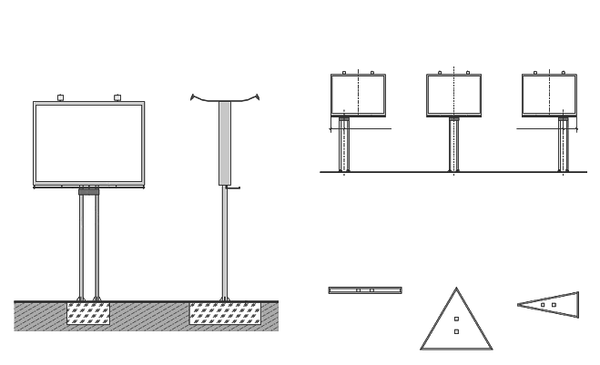
Сити-борд
допустимые варианты размещения опорной стойки

вид спереди вид сбоку
допустимые варианты размещения информационных полей

вариант 1 вариант 2 вариант 3
вариант 1 вариант 2 вариант 3

4. Требования к внешнему виду сити-формата.
4.1. Информационное поле:
4.1.1 размер информационного поля 1,2*1,8 м (внешние габариты 1,4*2 м);
4.1.2 расположение информационного поля – вертикальное.
4.2. Типы информационных полей:
4.2.1 статичная поверхность;
4.2.2 устройство автоматической смены рекламных изображений (скроллер).
4.3. Технология замены рекламной информации:
4.3.1 смена бумажного постера;
4.3.2 смена винилового полотна.
4.4. Опорная стойка:
4.4.1 высота от нижнего края каркаса до фундамента либо от уровня земли должна составлять 1 м (+/- 0,2 м);
4.4.2 устанавливается под прямым углом к нижнему краю каркаса рекламной конструкции.
4.5. Фундамент:
4.5.1 может быть заглублен с последующим восстановлением покрытия;
4.5.2 может иметь отдельное бетонное основание трапециевидной формы с сужением к опорной стойке рекламной конструкции и с декоративным оформлением, обеспечивающим полное закрытие конструктивных элементов фундамента, окраской в установленный цветовой стандарт. Ширина декоративного оформления по нижнему лицевому краю должна быть не более 1,7 м, по нижнему боковому краю не более 0,95 м. Высота декоративного оформления от нижнего края до опорной стойки должна быть не более 0,4 м.
4.6. Освещение рекламной конструкции – при размещении сити-формата используются внутренние светильники.
4.7. Внешний вид:
допустимые варианты размещения
информационных полей

вариант 1
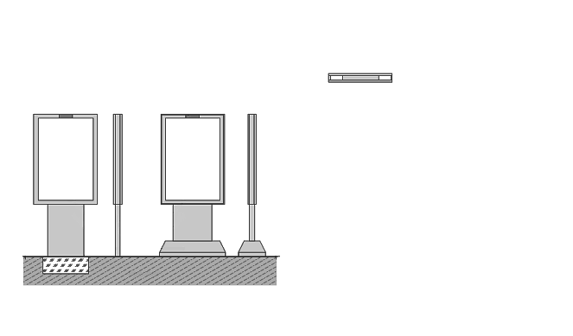
Сити-формат
вид вид вид вид
спереди сбоку спереди сбоку
вариант 1 вариант 2
5. Требования к внешнему виду суперборда.
5.1. Информационное поле:
5.1.1 размер информационного поля 12*4 м, 8*4 м;
5.1.2 расположение информационного поля – горизонтальное.
5.2. Типы информационных полей:
5.2.1 статичная щитовая поверхность;
5.2.2 устройство автоматической смены изображения (тривижн, призматрон).
5.3. Технология замены рекламной информации:
5.3.1 смена винилового полотна;
5.3.2 смена динамических систем изображения.
5.4. Опорная стойка:
5.4.1 выполнена из круглой трубы большого диаметра, обеспечивающей необходимую прочность рекламной конструкции;
5.4.2 высота от нижнего края каркаса информационного поля до фундамента от 12 м до 20 м (высота опорной стойки определяется исходя из особенностей рельефа местности и объектов, препятствующих визуальному восприятию просмотра информационного поля рекламной конструкции);
5.4.3 опорная стойка может размещаться несимметрично относительно информационного поля со сдвигом в сторону к проезжей части либо от нее;
5.4.4 устанавливается под прямым углом к нижнему краю каркаса рекламной конструкции.
5.5. Фундамент:
5.5.1 должен быть заглублен с последующим восстановлением покрытия;
5.5.2 конструктивный узел соединения опорной стойки с фундаментом может быть заглублен или декорирован и окрашен в установленный цветовой стандарт.
5.6. Освещение рекламной конструкции – при размещении суперборда используются внешние светильники.
5.7. Внешний вид:
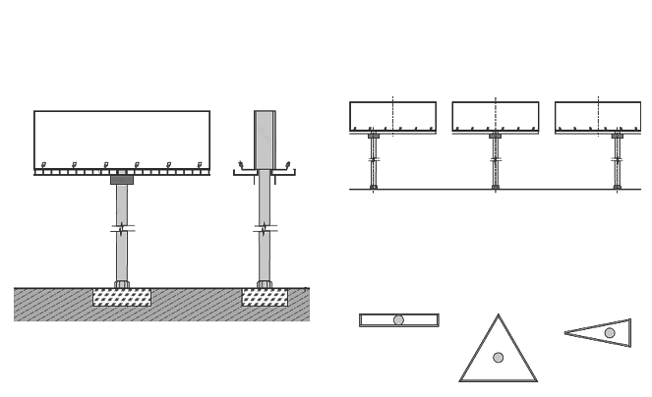
Суперборд
допустимые варианты размещения опорной стойки
допустимые варианты размещения информационных полей
вариант 1 вариант 2 вариант 3
вариант 1 вариант 2 вариант 3
вид вид
спереди сбоку

6. Требования к внешнему виду суперсайта.
6.1. Информационное поле:
6.1.1 размер информационного поля 12*5 м, 15*5 м;
6.1.2 расположение информационного поля – горизонтальное.
6.2. Типы информационных полей:
6.2.1 статичная щитовая поверхность;
6.2.2 устройство автоматической смены изображения (тривижн, призматрон).
6.3. Технология замены рекламной информации:
6.3.1 смена винилового полотна;
6.3.2 смена динамических систем изображения.
6.4. Опорная стойка:
6.4.1 выполнена из круглой трубы большого диаметра, обеспечивающей необходимую прочность рекламной конструкции;
6.4.2 высота от нижнего края каркаса информационного поля до фундамента от 12 м до 20 м (высота опорной стойки определяется исходя из особенностей рельефа местности и объектов, препятствующих визуальному восприятию просмотра информационного поля рекламной конструкции);
6.4.3 опорная стойка может размещаться несимметрично относительно информационного поля со сдвигом в сторону к проезжей части либо от нее;
6.4.4 устанавливается под прямым углом к нижнему краю каркаса рекламной конструкции.
6.5. Фундамент:
6.5.1 должен быть заглублен с последующим восстановлением покрытия;
6.5.2 конструктивный узел соединения опорной стойки с фундаментом может быть заглублен или декорирован и окрашен в установленный цветовой стандарт.
6.6. Освещение рекламной конструкции – при размещении суперсайта используются внешние светильники.
6.7. Внешний вид:
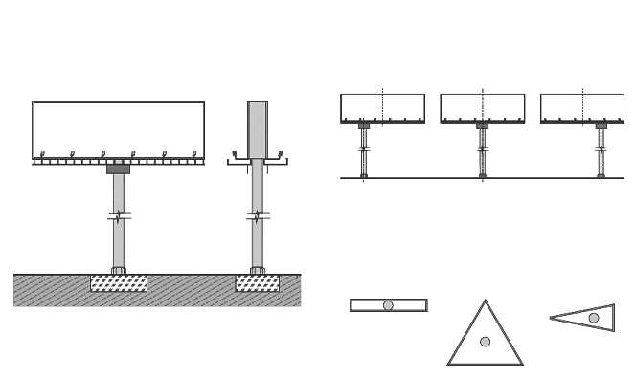
Суперсайт
допустимые варианты размещения опорной стойки
вариант 1 вариант 2 вариант 3
допустимые варианты размещения информационных полей
вариант 1 вариант 2 вариант 3
вид вид
спереди сбоку

7. Требования к внешнему виду светодиодного экрана.
7.1. Информационное поле:
7.1.1 размер информационного поля 6*3 м (внешние габариты не более 6,6*3,4 м), 3,7*2,7 м (внешние габариты не более 4,2*3,2 м), 1,2*1,8 м (внешние габариты не более 1,4*2 м), 15*5 м;
7.1.2 расположение информационного поля при размерах 6*3 м, 3,7*2,7 м, 15*5 м – горизонтальное, при размере информационного поля 1,2*1,8 – вертикальное.
7.2. Тип информационных полей – светодиодные матрицы (светодиодное полотно) с защитным корпусом.
7.3. Технология замены рекламной информации – с помощью изображений, демонстрируемых на электронных носителях.
7.4. Опорная стойка:
7.4.1 при размерах информационного поля 6*3 м, 3,7*2,7 м выполнена из одной трубы прямоугольного сечения, ширина лицевой стороны которой должна быть не менее 0,25 м и не более 0,35 м, ширина торцевой стороны не менее 0,15 м и не более 0,25 м; при размере информационного поля 15*5 м выполнена из круглой трубы большого диаметра, обеспечивающей необходимую прочность рекламной конструкции;
7.4.2 высота от нижнего края каркаса информационного поля до фундамента:
7.4.2.1 при размере информационного поля 6*3 м – от 4 м до 6 м (высота опорной стойки определяется исходя из особенностей рельефа местности и объектов, препятствующих визуальному восприятию просмотра информационного поля рекламной конструкции);
7.4.2.2 при размере информационного поля 3,7*2,7 м – от 3 м до 5 м (высота опорной стойки определяется исходя из особенностей рельефа местности и объектов, препятствующих визуальному восприятию просмотра информационного поля рекламной конструкции);
7.4.2.3 при размере информационного поля 1,2*1,8 высота от нижнего края каркаса до фундамента либо от уровня земли должна составлять 1 м (+/- 0,2 м);
7.4.2.4 при размере информационного поля 15*5 м – от 12 м до 20 м (высота опорной стойки определяется исходя из особенностей рельефа местности и объектов, препятствующих визуальному восприятию просмотра информационного поля рекламной конструкции);
7.4.3 при размерах информационного поля 6*3 м, 3,7*2,7 м, 15*5 м опорная стойка может размещаться несимметрично относительно информационного поля со сдвигом в сторону к проезжей части либо от нее;
7.4.4 устанавливается под прямым углом к нижнему краю каркаса рекламной конструкции.
7.5. Фундамент:
7.5.1 при размерах информационного поля 6*3 м, 3,7*2,7 м, 15*5 м:
7.5.1.1 должен быть заглублен с последующим восстановлением покрытия;
7.5.1.2 конструктивный узел соединения опорной стойки с фундаментом может быть заглублен или декорирован и окрашен в установленный цветовой стандарт;
7.5.2 при размере информационного поля 1,2*1,8 м:
7.5.2.1 может быть заглублен с последующим восстановлением покрытия;
7.5.2.2 может иметь отдельное бетонное основание трапециевидной формы с сужением к опорной стойке рекламной конструкции и с декоративным оформлением, обеспечивающим полное закрытие конструктивных элементов фундамента, окраской в установленный цветовой стандарт. Ширина декоративного оформления по нижнему лицевому краю должна быть не более 1,7 м, по нижнему боковому краю не более 0,95 м. Высота декоративного оформления от нижнего края до опорной стойки должна быть не более 0,4 м.
7.6. Освещение рекламной конструкции – внутренняя подсветка за счет светодиодов.
7.7. Внешний вид:
7.7.1 при размере информационного поля 6*3 м:
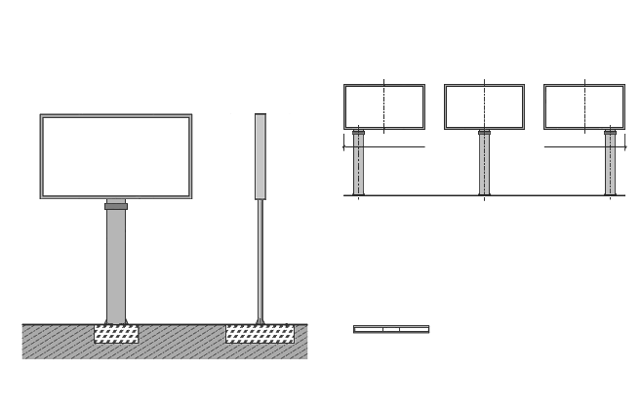
Светодиодный экран
допустимые варианты размещения опорной стойки
вариант 1 вариант 2 вариант 3
допустимые варианты размещения
информационных полей

вариант 1
вид вид
спереди сбоку
фундамент
фундамент
7.7.2 при размере информационного поля 3,7*2,7 м:
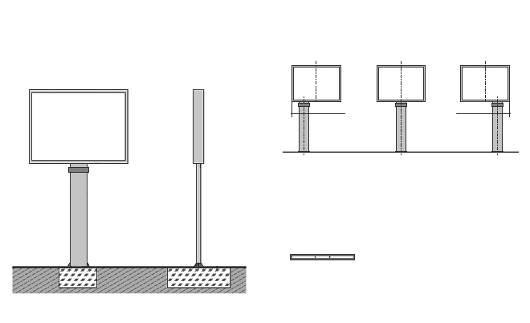
Светодиодный экран
допустимые варианты размещения опорной стойки
вариант 1 вариант 2 вариант 3
допустимые варианты размещения
информационных полей

вариант 1
вид вид
спереди сбоку

7.7.3 при размере информационного поля 15*5 м:
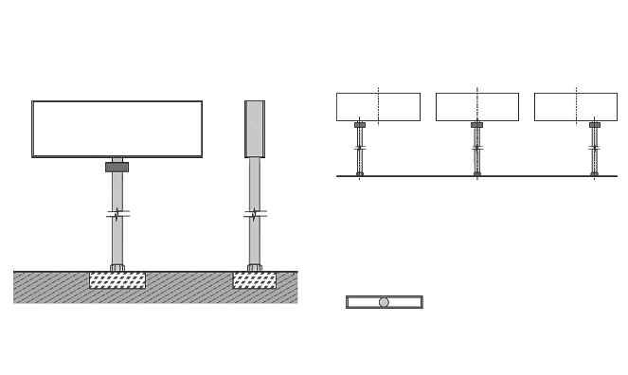
Светодиодный экран
допустимые варианты размещения опорной стойки
вариант 1 вариант 2 вариант 3
допустимые варианты размещения
информационных полей

вариант 1
вид вид
спереди сбоку
7.7.4 при размере информационного поля 1,2*1,8 м:
Светодиодный экран
вариант 1 вариант 2
допустимые варианты размещения
информационных полей
вариант 1
вид вид вид вид
спереди сбоку спереди сбоку
8. Требования к внешнему виду указателя городской системы ориентирования.
8.1. Информационное поле:
8.1.1 размер информационного поля 1,3*0,9 м;
8.1.2 внешние габариты 1,6*1,2 м;
8.1.3 расположение информационного поля – горизонтальное.
8.2. Навигационное поле:
размер 1,3*0,4 м;
внешние габариты не более 1,6*0,7 м;
расположение горизонтальное.
8.3. Тип информационных полей – статичная поверхность.
8.4. Технология замены рекламной информации:
8.4.1 смена постера;
8.4.2 смена винилового полотна;
8.4.3 замена информационных плоскостей.
8.5. Опорная стойка:
8.5.1 выполнена из трубы круглого сечения;
8.5.2 максимальная высота рекламной конструкции не более 5,6 м;
8.5.3 устанавливается под прямым углом к нижнему краю каркаса информационного поля рекламной конструкции.
8.6. Фундамент:
8.6.1 должен быть заглублен с последующим восстановлением покрытия;
8.6.2 конструктивный узел соединения опорной стойки с фундаментом может быть заглублен или декорирован и окрашен в установленный цветовой стандарт.
8.7. Освещение рекламной конструкции – при размещении указателя городской системы ориентирования используются внутренние светильники.
8.8. Внешний вид:
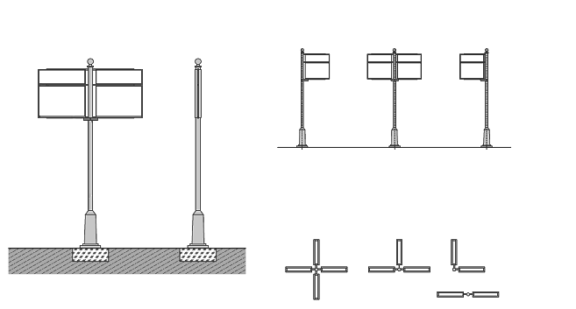
Указатель городской системы ориентирования
допустимые варианты размещения опорной стойки
вариант 1 вариант 2 вариант 3
допустимые варианты размещения информационных полей
вариант 1 вариант 2 вариант 3
вариант 4
вид вид
спереди сбоку

9. Требования к внешнему виду панели-кронштейна.
9.1. Информационное поле:
9.1.1 размер информационного поля 0,8*1,2 м;
9.1.2 внешние габариты 1*1,4 м;
9.1.3 расположение информационного поля – вертикальное.
9.2. Тип информационных полей – статичная поверхность.
9.3. Технология замены рекламной информации:
9.3.1 смена постера;
9.3.2 смена винилового полотна.
9.4. Опорная стойка – крепление к опорам наружного освещения, контактной сети при помощи металлических кронштейнов или на собственных опорах как отдельно стоящая рекламная конструкция.
9.5. Освещение рекламной конструкции не предусмотрено.
9.6. Внешний вид:
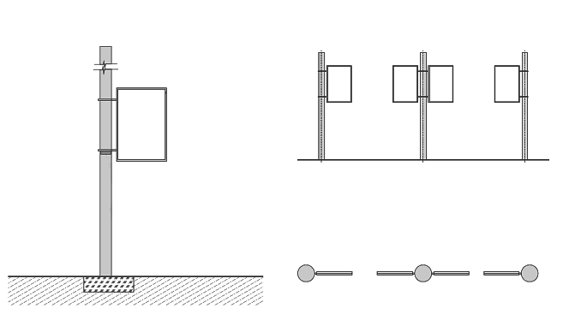
Панель-кронштейн
допустимые варианты размещения опорной стойки
вариант 1 вариант 2 вариант 3
допустимые варианты размещения информационных полей

вариант 1 вариант 2 вариант 3

10. Требования к внешнему виду флагштока/вымпела.
10.1. Информационное поле:
10.1.1 горизонтальные флаги от 1,05 до 4,5 м (по горизонтали), от 0,7 до 3 м (по вертикали);
10.1.2 вертикальные флаги от 2 до 6 м (по вертикали), от 0,7 до 1,5 м (по горизонтали);
10.1.3 расположение информационного поля – вертикальное, горизонтальное.
10.2. Тип информационных полей – статичная поверхность.
10.3. Технология замены рекламной информации – установка мягкого полотнища.
10.4. Опорная стойка:
10.4.1 выполнена из трубы круглого сечения;
10.4.2 устанавливается под прямым углом к краю подъемной перекладины;
10.4.3 максимальная высота рекламной конструкции не более 18 м.
10.5. Фундамент:
10.5.1 должен быть заглублен с последующим восстановлением покрытия;
10.5.2 узел соединения опорной стойки с фундаментом может быть заглублен или декорирован.
10.6. Освещение рекламной конструкции не предусмотрено.
10.7. Внешний вид:
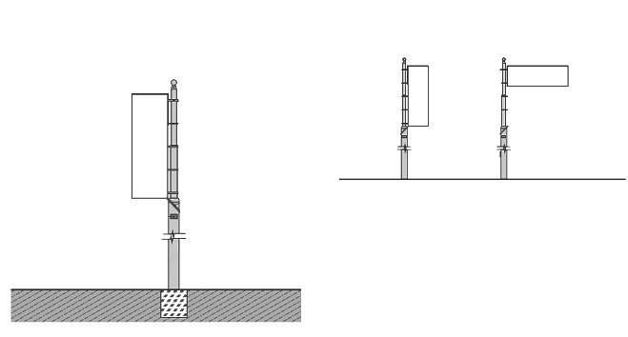
Флагшток (вымпел)
допустимые варианты размещения информационных полей
вариант 1 вариант 2

ПРИЛОЖЕНИЕ 2
к решению
Пермской городской Думы

ПРИЛОЖЕНИЕ 9
к Положению о порядке
установки и эксплуатации
рекламных конструкций
на территории города Перми

ПЕРЕЧЕНЬ
рекламных конструкций на территории города Перми
(ФОРМА)

№ | Учетный номер рекламной конструкции | Адресный ориентир | Вид рекламной конструкции | Тип рекламной конструкции | Площадь информационного поля рекламной конструкции, кв. м | Форма собственности земельного участка (земли), на котором(ой) расположено соответствующее место установки и эксплуатации рекламной конструкции | Наличие прав(а) третьих(его) лиц(а) на земельный участок, находящийся в собственности муниципального образования город Пермь, и земельный участок (земли), государственная собственность на который(ые) не разграничена, на котором(ых) расположено соответствующее место установки и эксплуатации рекламной конструкции, вид и срок таких(ого) прав(а) | Координаты поворотных точек в системе координат города Перми
 |  |  |  |  |  |  |  | X | Y
1 | 2 | 3 | 4 | 5 | 6 | 7 | 8 | 9 | 10

